Литературная викторина для 1 класса

1. Как закончить пословицу «Шутке – минутка, а делу – ...»
- День
- час
- секунда

2. Что сажали мужик и медведь в русской народной сказке?
- Репу
- Свёклу
- морковь

3. Что в стихотворении Хармса купили, чтобы «вылечить кошкину лапу»?
- мазь
- сосиски
- воздушные шарики

4. Кто написал стихотворение «Где обедал воробей?»
- Агния Львовна Барто
- Самуил Яковлевич Маршак
- Сергей Владимирович Михалков

5. Кому принадлежит данный предмет
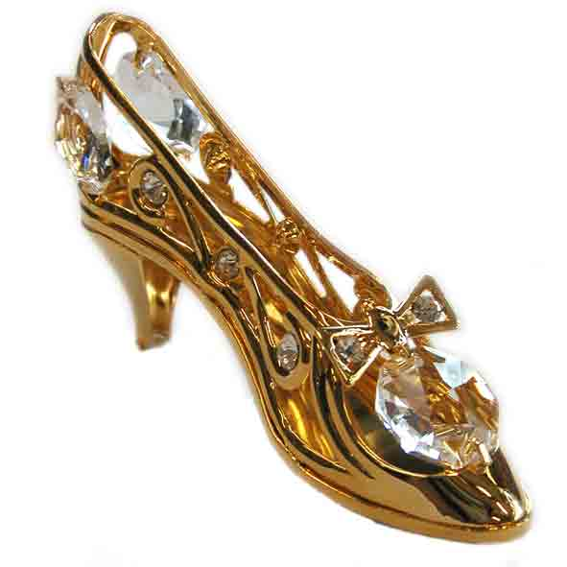
- Красная Шапочка
- Золушка
- Мёртвая царевна
- Снежная королева
- Мойдодыр
- Курочка Ряба
6. Какой сказочный герой призывает это делать?
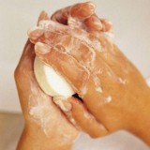
  - Красная Шапочка
  - Мёртвая царевна
  - Снежная королева
  - Мери Поппинс, Оле-Лукойе
  - Мойдодыр
  - Кощей Бессмертный
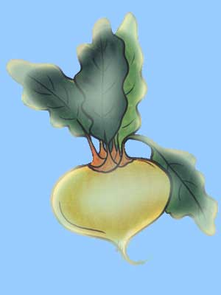
7. К какой сказке относится данный предмет?
  - «Лиса и тетерев»
  - «Сказка о рыбаке и рыбке»
  - «Репка»
  - «Колобок»
  - «Теремок»
  - «Снежная Королева»
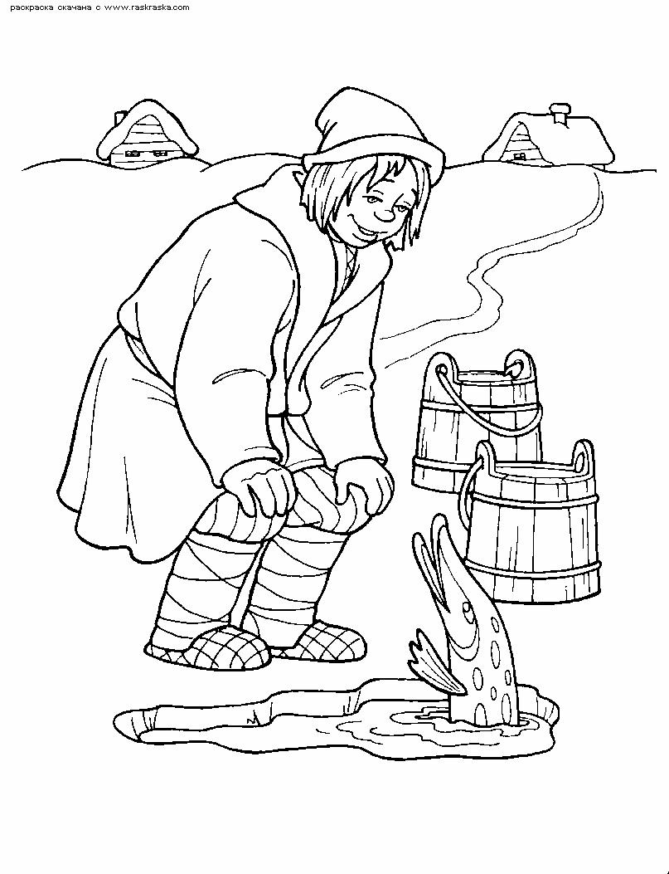
8. Что это за сказка. Напиши ответ:

_____________________________________

